38e Nationale Scheikundeolympiade

Rijksuniversiteit

Groningen

PRACTICUMTOETS

antwoordbladen

woensdag 14 juni 2017

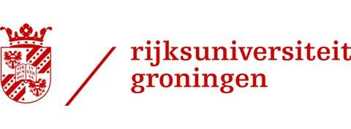

Antwoordbladen practicumtoets
Naam:
  - Experiment 1
Vraag 1
massa benzil: g massa 1,3-dibenzylketon: g
massa rondbodemkolf + ruwe product: ………..
massa lege kolf: …………
massa ruwe product: …………

massa petrischaal + kristallen: ………..
massa lege petrischaal: …………
massa kristallen: …………

Vraag 2
Vraag 3
golfgetal (cm⁻¹) | vibratie

Vraag 4
Vraag 5

Experiment 2
Vraag 6
massa opgelost tetrafenylcyclopentadienon: mg
diameter reageerbuisje: cm
oplossing nr. | extinctie
1
2
3
4
blanco

Vraag 7
Vraag 8
Vraag 9

